ООО «ФЭА»

Таймер электронный
с часами реального времени
УМПТ(Р)

Паспорт
Руководство по эксплуатации

УМПТ 421729.002 РЭ
Содержание
- Назначение…………………………………………………………………………………….2
- Модификация прибора……………………………………………………………………….2
- Технические характеристики и условия эксплуатации…………………………………….2
- Устройство и принцип работы прибора…………………………………………………….3
- Работа прибора………………………………………………………………………………..3
- Монтаж прибора и подготовка к работе…………………………………………………….8
- Указание мер безопасности………………………………………………………………….9
- Техническое обслуживание………………………………………………………………….9
- Сведения о транспортировке и хранении…………………………………………………...9
- Комплектность………………………………………………………………………………..9
- Гарантии изготовителя……………………………………………………………………….9
- Приложение А. Эскиз корпуса прибора…………………………………………………….10
- Приложение Б. Схема подключения прибора………………………………………………10
1. Назначение

Таймер электронный с часами реального времени двухканальный УМПТ(Р) предназначен для управления осветительными устройствами (включением и выключением) по заданной программе в системах управления уличным освещением, а также в технологических процессах, где время включения и выключения оборудования связано с календарной датой или временем суток.

2. Модификация прибора
По варианту конструкции приборы отличаются исполнением корпусов, предназначенных для настенного или щитового крепления на объектах. Типы крепления корпуса:
- Н1 – настенный, с размерами 138x105x59 мм.
По типу встроенных выходных устройств приборы подразделяются:
- Р – реле электромагнитные,
- Т – транзисторные оптопары n-p-n структуры,
- С – симисторные оптопары,
- П – твердотельное реле.

Информация о модификации прибора при заказе:

Прибор УМПТ(Р)-Н1-Р
| | |
Тип прибора __________________| | |
Тип корпуса _________________________| |
Тип выходного устройства_______________ |

3. Технические характеристики и условия эксплуатации

  - Напряжение питания ~220 В 50 Гц (-15…+10%)
  - Потребляемая мощность, не более Вт 5
  - Температура окружающей среды, гр. С -20…+50
  - Относительная влажность воздуха (при t = 35 ˚С), % 30…80
  - Атмосферное давление, кПа 86 – 107
  - Количество выходов 2
  - Точность установки срабатывания, мин 1
  - Точность установки времени, сек 1
  - Максимальный ток, коммутируемый контактами реле
при ~220В, А 7
3.10 Степень защиты корпуса настенного исполнения (Н1) IP54
3.11 Габаритные размеры корпуса Н1, мм 138х105х59
3.12 Средний срок службы, лет, не менее 10
3.13 Масса прибора, не более, кг 0,5

4. Устройство и принцип работы прибора

Функциональная схема прибора приведена на рисунке 1.
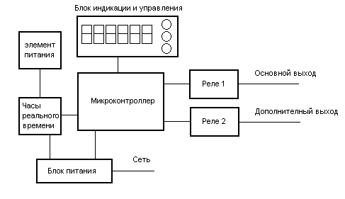
Рисунок 1 – Функциональная схема УМПТ(Р).

На блоке индикации и управления расположены шестиразрядный индикатор и три клавиши управления. Микроконтроллер осуществляет управление выходными реле по заданной программе. Внутренние часы реального времени питаются как от блока питания устройства во включенном состоянии, так и от встроенной батарейки при выключении прибора. Микроконтроллер опрашивает внутренние часы, сравнивает с табличным значением времени восхода и заката солнца (вычисляется в зависимости от широты местности), и управляет работой реле и индикацией. При отключении питания внутренние часы продолжают работать, а индикация и выходные реле отключаются. При восстановлении питания продолжается выполнение программы. Реле 1 соответствует основному освещению, включенному от захода до восхода. Реле 2 – дополнительное освещение, включается при заходе и выключается в заданное время, затем опять включается в заданное время и выключается при восходе солнца.

5. Работа прибора
5.1 Индикация и управление прибором.
Внешний вид передней панели прибора УМПТ(Р) приведен на рисунке 2.

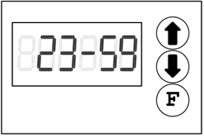

Рисунок 2 - Передняя панель прибора УМПТ(Р).

На шестиразрядном индикаторе можно отобразить текущее время, дату, месяц, год, астрономический восход, астрономический закат, коррекцию времени восхода и заката, скорректированное время выключения при восходе и соответственно включения при закате. Выбор режима индикации производится путем кратковременного нажатия клавиши «F».
При длительном (более трех секунд) удержании нажатой клавиши «F» можно войти в режим коррекции времени и даты. Увеличить и уменьшить значение можно соответственно кнопками «↑» и «↓». При кратковременном нажатии клавиши «F» происходит перебор корректируемых значений соответственно: год, месяц, дата, мин, час. В момент нажатия кнопки «F» после коррекции «час» происходит запись скорректированных значений. При этом счетчик секунд обнуляется.
Во время коррекции для работы прибора используются ранее заданные значения.
Спустя 2 минуты после последнего нажатия клавиш происходит автоматический переход на индикацию текущего времени. Если перебор корректируемых значений не был завершен, то записи новых скорректированных значений не произойдет.

Для проверки работоспособности ламп можно принудительно включить оба выхода. Для этого надо нажать и удерживать более 3 сек клавишу «↑». При этом включается режим проверки (на индикаторе надпись ) и включаются оба выходных устройства. Выключение соответственно при удержании нажатой более 3 сек клавиши «↓» или «F». Если принудительного выключения не было, то через 4 часа автоматический возврат в режим индикации текущего времени и отключение режима проверки.
При длительном удержании нажатой (более 3 сек) клавиши «↓» и одновременном кратковременном нажатии клавиши «F» включается режим уставок. Корректируемое значение отображается в мигающем режиме.

5.2 Режимы работы прибора.
5.2.1 Прибор может находиться в одном из четырех режимов:
- режим индикации (основной режим работы);
- режим коррекции;
- режим проверки;
- режим уставок.
Пример работы прибора с использованием реле 2 (дополнительного освещения) приведен на рисунке 3.

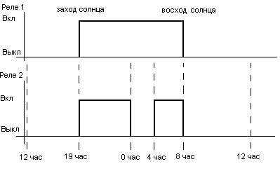
Рисунок 3 – Пример работы прибора с использованием реле 2 (дополнительного освещения).

Реле 1 включается во время захода солнца (на рис. 2 – 19 час), и выключается во время восхода солнца (на рис3 – 8 час). Реле 2 включается одновременно с реле 1 по заходу солнца, затем выключается во время установленное в приборе (уставка времени выключения реле 2, на рисунке 3 это время 0 час), затем снова включается (уставка времени включения реле 2, на рисунке 3 это время 4 час), и выключается вместе с реле 1 по восходу солнца.
5.2.2 Режим индикации.
Режим индикации является основным режимом работы прибора. В данном режиме на индикаторах отображается текущее время, дата, время восхода и захода солнца, коррекция времени восхода и захода солнца, а также в данном режиме производится включение и выключение реле (или выходных устройств) по заданной программе.
Свечение точки в левом крайнем разряде индикатора сигнализирует о включении Реле 1, и соответственно нижний горизонтальный сегмент этого разряда светится при включении Реле 2.
Отображение индицируемых параметров в режиме индикации показано на рисунке 4.
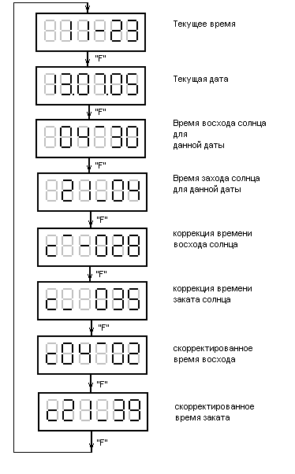

Рисунок 4 - Отображение параметров в режиме индикации.

5.2.3 Режим коррекции.
В данном режиме можно скорректировать или установить текущую дату – год, месяц, число, время – мин, час. В момент нажатия клавиши «F» после коррекции «час» происходит запись скорректированных значений, при этом счетчик секунд обнуляется и происходит возврат на режим индикации.
Включение режима коррекции производится из режима индикации путем длительного нажатия клавиши «F». Увеличить и уменьшить значение можно соответственно кнопками «↑» и «↓». Отображение параметров в режиме коррекции приведено на рисунке 5.
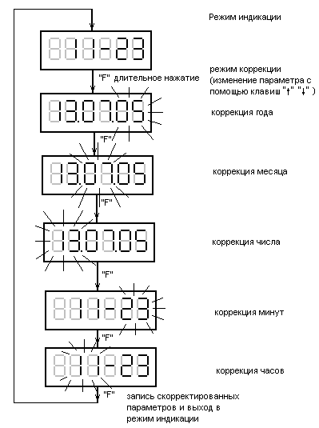
Рисунок 5 - Отображение параметров в режиме коррекции.

Спустя 2 минуты после последнего нажатия клавиш происходит автоматический переход на индикацию текущего времени. Если перебор корректируемых значений не был завершен полностью, то записи новых скорректированных значений не произойдет.
Во время коррекции для работы прибора используются ранее заданные значения.
5.2.4 Режим проверки.
Режим проверки включается из режима индикации при длительном (более 3 сек) нажатии клавиши «↑» для проверки работоспособности ламп.
На индикаторе отображается надпись и включаются оба реле (выходных устройства).
Выключение режима проверки при удержании нажатой более 3 сек клавиши «↓» или «F». Если принудительного выключения не было, то через 4 часа автоматический возврат в режим индикации текущего времени и отключение режима проверки.

5.2.5 Режим уставки.

Переход в режим уставки производится из режима индикации при длительном удержании нажатой (более 3 сек) клавиши «↓» и одновременном кратковременном нажатии клавиши «F». Кратковременное нажатие клавиши «F» (менее 3 сек.) приводит к смене параметра уставки. Последовательно можно скорректировать время восхода и захода, время выключения и включения дополнительного освещения, есть или нет переход на летнее время, время коррекции суточного ухода. Увеличить и уменьшить значение можно соответственно кнопками «↑» и «↓». Время коррекции восхода и захода солнца отображается в минутах в диапазоне от +127, до –127, время коррекции суточного ухода в секундах. Все значения сохраняются сразу после изменения. Переход на летнее время определяется установлением значения параметра уставки.
Отображение параметров в режиме уставки приведено на рисунке 6.
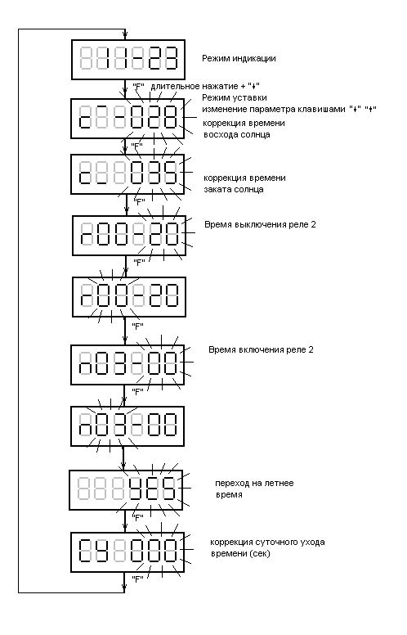

6. Монтаж прибора и подготовка к работе
Установить прибор на штатное место и закрепить его. Габаритные и присоединительные размеры приборов в различных вариантах корпусов приведены в Приложении А.
При монтаже внешних связей необходимо обеспечить надежный контакт с клеммником прибора. Подсоединение проводов во всех вариантах корпусов осуществляется под винт. Для доступа к клеммнику в приборе настенного крепления необходимо снять с него верхнюю крышку.
Подключение сети питания и исполнительных устройств управления производится по схеме соединений (Приложение Б).
После подключения всех необходимых связей подать на прибор питание. На цифровом индикаторе появится текущая дата и затем текущее время.
Прибор готов к работе.

7. Указание мер безопасности
По способу защиты от поражения электрическим током прибор соответствует классу 0 по ГОСТ 12.2.007.0-75.
В приборе используется опасное для жизни напряжение. При установке прибора, устранении неисправностей и техническом обслуживании необходимо отключить прибор и подключаемые устройства от питающей сети.
Не допускается попадание влаги на контакты клеммника и внутренние элементы прибора. Запрещается использование прибора в агрессивных средах с содержанием в атмосфере кислот, щелочей, масел т.п.
Подключение, техническое обслуживание и программирование прибора должны производиться квалифицированными специалистами, изучившими настоящее руководство по эксплуатации.
При эксплуатации и техобслуживании прибора необходимо соблюдать требования ГОСТ 12.3.019-80, «Правил технической эксплуатации электроустановок потребителей» и «Правил техники безопасности при эксплуатации электроустановок потребителей».

8. Техническое обслуживание
Техническое обслуживание прибора проводится не реже одного раза в шесть месяцев и состоит в контроле крепления прибора, контроле электрических соединений, а также удаления пыли и грязи с клеммника прибора.
Ремонт прибора осуществляется на предприятии изготовителе или в сертифицированных им центрах.

9. Сведения о транспортировке и хранении
Приборы транспортируются в закрытом транспорте любого вида. Крепление тары в транспортных средствах должно производиться согласно правилам, действующим на соответствующих видах транспорта
Условия транспортирования должны соответствовать условиям ГОСТ 15150-69 при температуре окружающего воздуха от –40 до +55 ˚С с соблюдением мер защиты от ударов и вибраций.
Условия хранения в таре на складе изготовителя и потребителя должны соответствовать группе УХЛ по ГОСТ 15150-69. В воздухе не должны присутствовать агрессивные примеси. Приборы хранят на стеллажах.

10. Комплектность
Прибор 1 шт.
Руководство по эксплуатации 1 шт.
Потребительская тара 1 шт.

11. Гарантии изготовителя
11.1 Изготовитель гарантирует соответствие техническим условиям при соблюдении условий эксплуатации, транспортировки, хранения и монтажа.
11.2 Гарантийный срок эксплуатации – 24 месяца со дня продажи.
11.3 В случае выхода прибора из строя в течении гарантийного срока при условии соблюдения потребителем правил эксплуатации, транспортировки и хранения, изготовитель осуществляет его бесплатный ремонт или замену.

11.4 Адрес изготовителя:
443081, Самара, ул. Сов. Армии, 180, стр. 3. ООО «ФЭА».
http://www.fea-samara.ru.
т/ф. (846) 932-22-17, 276-89-94.

11.5 Свидетельство о приёмке.

Прибор УМПТ(Р), зав. №
соответствует конструкторской документации и признан годным к эксплуатации.

Дата выпуска

Подпись и штамп ОТК

Дата продажи

Приложение А
Эскиз корпуса прибора УМПТ(Р)

1 Корпус настенного крепления Н1

105 59

115 138

Кабельные вводы

Приложение Б
Схема подключения прибора УМПТ(Р)

